
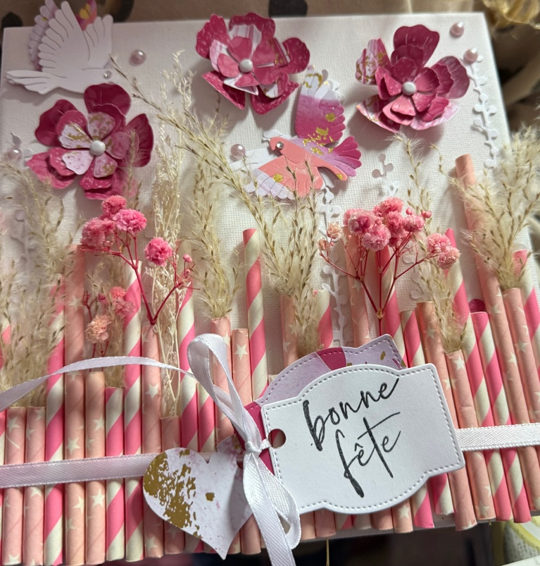
Les ateliers d’Olga
6 Place St Vaast
Estaires

Portes ouvertes
Le samedi 28 Juin de 10 h 30 à 12 h
Présentation des réalisations 2025-2026
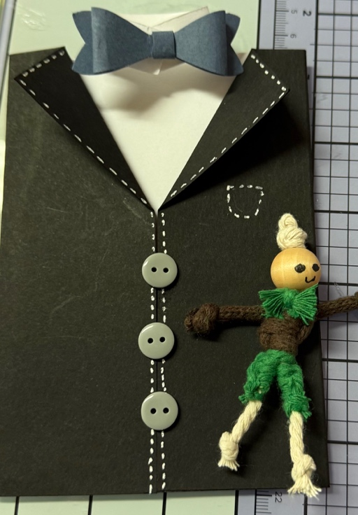
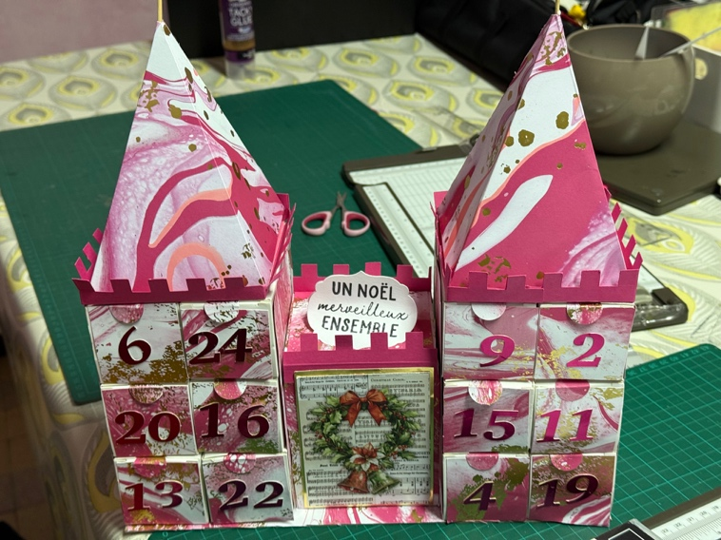

Inscriptions pour les ateliers enfants
pour l’année scolaire 2026-2027

`
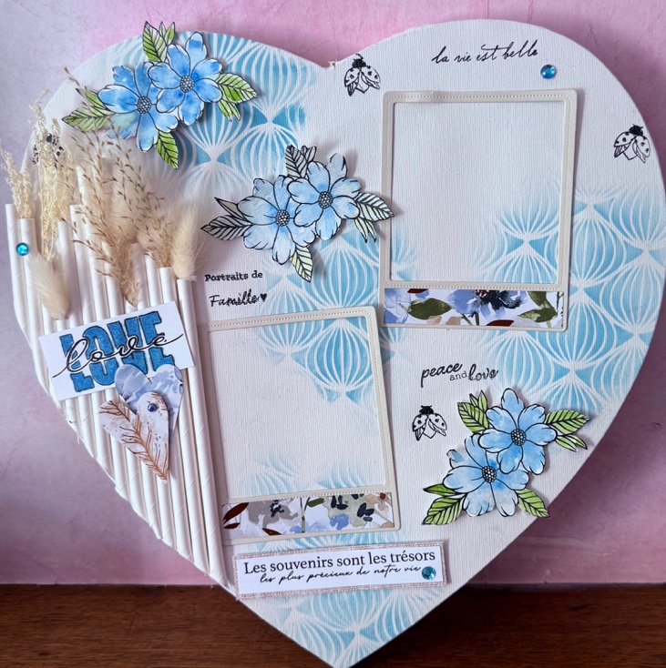
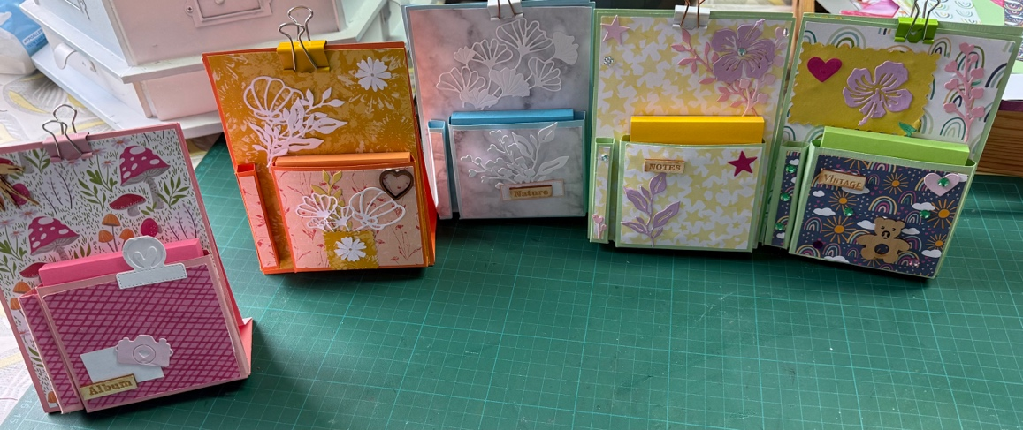
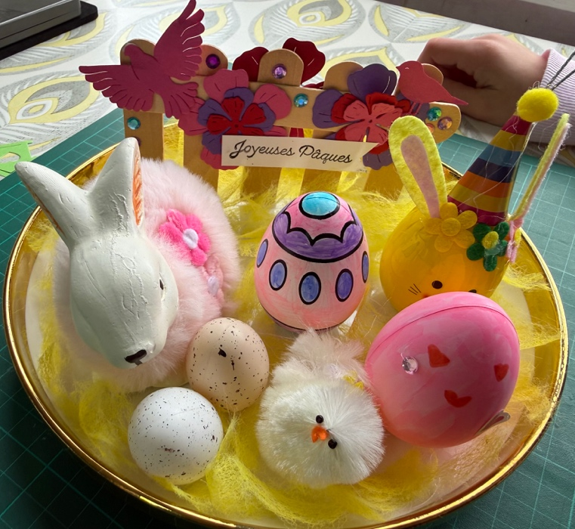

IPNS Ne pas jeter sur la voie publique

